实验一：软件质量模型对比分析

要求：从软件质量指标，以及对应各软件质量指标下的软件质量属性来比较McCall模型， Boehm模型，FCM模型。

或从书本，或从网上阅读相关资料，来详细阐述各软件质量模型的组成， 侧重点以及构成，必须用自己的语言来组织相关内容， 不得抄袭。

麦考尔（McCall）等人认为，特性是软件质量的反映，软件属性可用作评价准则，定量化地度量软件属性可知软件质量的优劣。

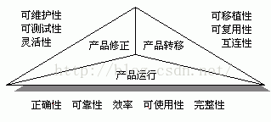

软件产品质量因素的三维特性

麦考尔（McCall）定义了11个软件外部质量特性，称为软件的质量要素：

1. 正确性：在预定的环境下，软件满足设计规格说明及用户的预期目标的程度。它要求软件本身没有错误。
2. 可靠性：软件按照设计要求，在规定的时间和条件下不出故障，持续运行的程度。
3. 效率：为了完成预定功能，软件系统所需的计算机资源的多少。
4. 完整性：为某一目的而保护数据，避免它受到偶然的或有意的破坏、改动或遗失的能力。
5. 可使用性：对于一个软件系统，用户学习、使用软件及为程序准备输入和解释输出所需工作量的大小。
6. 可维护性：为满足用户新的需求，或当环境发生了变化，或运行中发现了新的错误时，对一个已投入运行的软件进行相应诊断和修改所需工作量的大小。
7. 可测试性：测试软件以确保其能够执行预定功能所需工作量的大小。
8. 灵活性：修改或该进一个已投入运行的软件所需工作量的大小。
9. 可移植性：将一个软件系统从一个计算机系统或环境移植到另一个计算机系统或环境中运行时所需工作量的大小。
10. 可复用性：一个软件（或软件的部件）能再次用于其他应用（改应用的功能与此软件或软件部件的所完成的功能有关）的程度。
11. 互连性：又称相互操作性。连接一个软件和其他系统所需工作量的大小。如果这个软件要联网或与其他系统通信或要把其他系统纳入到自己的控制之下，必须有系统之间的接口，使之可以联结。

同时，还定义了23个软件的内部质量特征，称之为软件的质量属性，包括：完备性、一致性、准确性、容错性、简单性、模块性、通用性、可扩充性、工具性、自描述性、执行效率、存储效率、存取控制、存取审查、可操作性、培训性、通信性、软件系统独立性、机独立性、通信通用性、数据通用性和简明性。软件的内部质量属性通过外部的质量要素反映出来。

然而，实践证明这种方式会有一些问题。本质并相同的问题会被当成同样的问题来对待，导致得到的反馈也基本相同。这使得指标的制定及其定量的结果变得难以评价。

勃姆（Barry.W.Boehm）软件质量模型试图通过一系列的属性的指标来量化软件质量。勃姆（Barry.W.Boehm）的质量模型包含了McCall模型中没有的硬件属性。Boehm模型也类似于McCall的质量模型，采用层级的质量模型结构，包括高层属性、中层属性和原始属性。

高层属性主要关注3个问题：

1. 易用性（As-is utility）
2. 可维护性（Maintainability）
3. 可移植性（Portability）

中层属性包含了七个质量要素：

1. 可移植性（Portability)
2. 可靠性（Reliability）
3. 效率（Efficiency）
4. 人体工程学（Usability）
5. 可测试性（Testability）
6. 易懂性（Understandability）
7. 易更改（Flexibility）

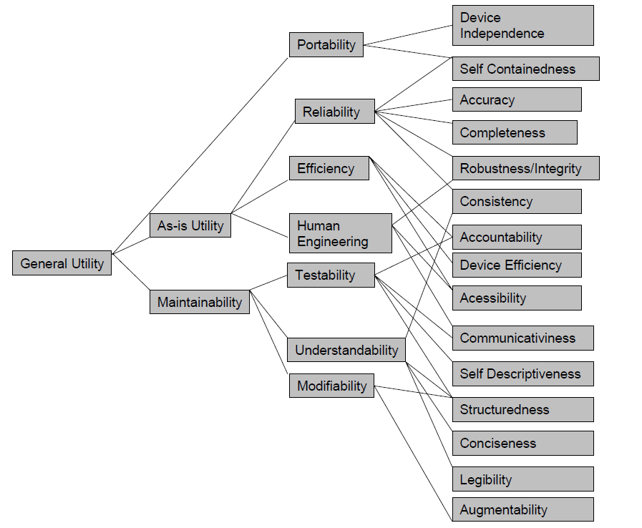

Boehm模型和McCall模型有些相似，区别在于McCall模型主要关注于高层属性（“”）的精确度量上，而Boehm模型则基于更广泛的属性，并且对可维护做了更多的关注。